Проектная задача «День рождения» (4 класс)

Авторы составители
Мещерякова Н.Н., Миловидова Л.А.
Дружечкова Н.А., Вихрова Ю.Е.,
учителя МОУ СШ №1,
г. Переславля-Залесского

Паспорт проектной задачи

Тип проектной задачи | Межпредметная одновозрастная проектная задача
Место проектной задачи в образовательном процессе | Рекомендуемое время проведения — до 2-х уроков
Дидактические цели | Создание условий для комплексного использования освоенных математических и читательских умений в нестандартных условиях квазиреальной ситуации (проявление математической и читательской грамотности).  Отработка навыков сотрудничества в микрогруппах: коллективно-распределительная деятельность при решении ряда практических задач
Планируемые результаты | В области математической грамотности  Способность применять следующие предметные математические умения в нестандартных условиях:  - выполнять действия с натуральными числами;  - составлять целое из заданных частей, обобщать информацию;  - читать, заполнять и интерпретировать данные таблиц;  - читать, заполнять и интерпретировать данные столбчатой диаграммы;  - учитывать все условия, находить разные решения практической задачи;  - объяснять рациональное решение поставленной проблемы;  - выполнять реальные расчёты с извлечением данных из таблицы и текста  В области читательской грамотности  - определять место, где содержится искомая информация;  - находить и извлекать одну или несколько единиц информации;  - понимать смысловую структуру текста;  - соотносить визуальное изображение с вербальным текстом;  - использовать информацию из текста для решения практической задачи  В области финансовой грамотности  - осознанно планировать расходы на организацию праздника  Метапредметные результаты:  Регулятивные УУД  - умение планировать деятельность (восстанавливать этапность проведения ремонтных работ)  - умение осуществлять контроль процесса и результатов деятельности (при выполнении итогового задания)  - умение осуществлять самооценку и оценку работы группы  Коммуникативные УУД  - умение договариваться для выполнения коллективно-распределительной работы при решении ряда задач построение речевого высказывания в письменной и устной форме

Содержание проектной задачи «День рождения» (4 класс)
Описание проблемной ситуации
Витя Иванов – ученик четвертого класса, добрый, внимательный, активный мальчик. 15 мая ему исполняется 10 лет. У Вити это первый юбилей, и вся семья заранее готовится к этому событию. Вите хочется пригласить ребят из класса, но дома мало места, поэтому Витя хочет пригласить друзей в кафе. Вместе с родителями он составляет план подготовки к празднику. Помогите составить план, исходя из выделенного бюджета.

Задание 1
Познакомьтесь с данными о ежемесячных доходах и расходах семьи Ивановых.
Папина заработная плата – 32.000 рублей, а мамина – 19.500 рублей. Старший брат получает 20.500 рублей.
Каждый месяц на покупку продуктов расходуется примерно 30.000 рублей, на оплату транспорта, услуг химчистки и др. – 3.800 рублей.
На оплату завтраков в школе, обедов взрослых на работе и другие ежедневные расходы примерно 12.000 рублей (включая «карманные» деньги).
Витин брат ходит в тренажерный зал, месячный абонемент стоит 2.000 рублей.
Плата за квартиру и коммунальные услуги в месяц составляет 7.700 рублей.
Кроме того, необходимо регулярно оплачивать детский сад сестры – 2.500 рублей. Примерно 1.400 рублей тратится на покупку зубной пасты, мыла и других, необходимых в быту товаров.
Около 5.600 рублей тратится на походы в кино, музеи, парк и другие развлечения. Остальные деньги решили потратить на празднование дня рождения Вити.
Заполните таблицу и определите, сколько денег выделено на празднование Витиного дня рождения.
Вид дохода | Доход (руб.) | Вид расхода | Расход (руб.)
Папина зарплата | 32.000 | Покупка продуктов | 30.000
ИТОГО
Решение:__________________________________________________________
Ответ: Родители Вити выделили на празднование дня рождения_____ рублей
Занесите данные в свой план подготовки.
Задание 2
Перед вами план подготовки к празднику. Однако в нём некоторые пункты нарушены. Разрежьте план на полоски, наклейте полоски в нужном порядке в свою работу. В случае необходимости, дополните его своими пунктами.

План подготовки к празднику
Раздаём приглашения гостям

Выбираем аниматора

Выбираем кафе | Адрес кафе:
Составляем меню праздника | Стоимость праздничного стола:

Задание 3

Для того чтобы выбрать кафе для праздника, Витя решил воспользоваться интернетом. Рассмотрите сайт и определите, в каком разделе можно найти информацию и отзывы о кафе города. Обведите этот раздел сайта.

На сайте Витя нашёл информацию о тех кафе города, где можно провести детский праздник и их рейтинг. Он выбрал самое посещаемое кафе города. Рассмотрите диаграмму и определите, в каком кафе мальчик решил отметить свой юбилей.

Найдите на карте адрес этого кафе. Занесите адрес в план по подготовке праздника в нужную строку.
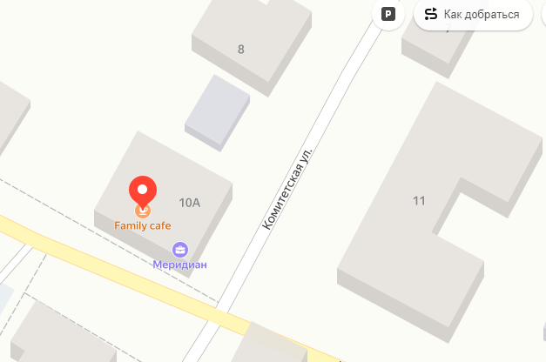

Задание 4
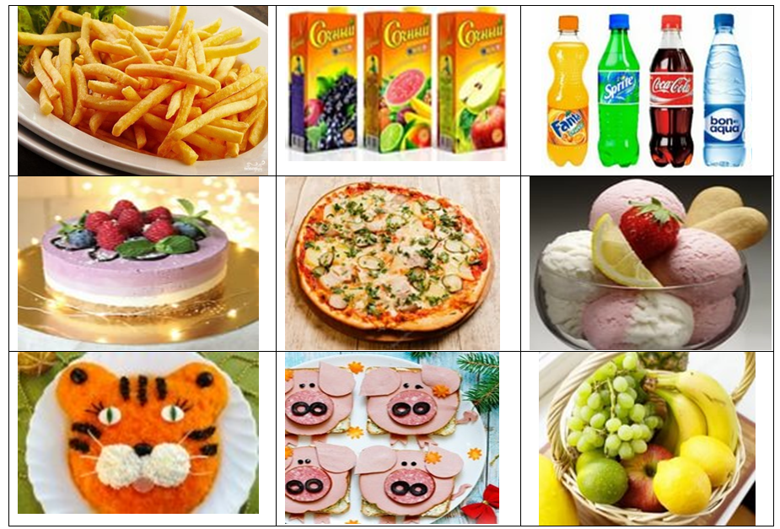
Рассмотрите меню, которое предлагает кафе, и рассчитайте стоимость праздничного стола на 9 человек. Заполните таблицу.

Название блюда | Цена | Количество порций | Стоимость
Картофель фри (1 порция) | 70 руб.
Пицца (маленькая) | 113 руб.
Салат « Тигрёнок» (200 г.) | 160 руб.
Бутерброды «Весёлые поросята» (1 шт.) | 99 руб.
Торт (1кг) | 549 руб.
Мороженое (1 шарик) | 80 руб.
Фруктовая корзина | 550 руб.
Сок (1 литр) | 89 руб.
Газированная вода (0,5л.) | 56 руб.
Итого___________ руб.
Занесите итоговую сумму в план подготовки к празднику в нужную строку.

Задание 5
Чтобы никому из гостей не было скучно, Витя решил пригласить аниматоров. Выберите количество аниматоров и стоимость их услуг, занесите данные в план.
Услуга | 1 час |  | 1,5 часа | 2 часа |  | 3 часа
1 аниматор | 2900 руб. |  | 3900 руб. | 4900 руб. |  | 6900 руб.
2 аниматора | 5800 руб. |  | 7800 руб. | 9800 руб. |  | 13800 руб.
3 аниматора | 8700 руб. |  | 11700 руб. | 14700 руб. |  | 19900 руб.
Ресторанная анимация |  | 1500 руб./час (минимальный заказ 3 часа)
Ди-джей «DJ» с аппаратурой |  | 10.000 руб.— 2 часа |  |  | 14.000 руб.— 3 часа
Стоимость услуг аниматоров на детские праздники

Задание 6
Один из гостей Вити живёт в г. Ростове. В какое время ему нужно выехать, чтобы успеть приехать на праздник к 15-30, если до кафе идти ещё 20 минут?

Расписание движения автобусов
Время в пути | Время отправления из г. Ростов | Время прибытия в г. Переславль-Залесский
1ч. 7 мин. | 09:05 | 10:12
1ч. 20 мин. | 09:35 (Ежедневно) | 10:55
1ч 30 мин. | 10:10 (Только по пн.) | 11:40
1ч. 30 мин. | 10:55 (Ежедневно) | 12:25
1ч. 30 мин. | 12:10 (Ежедневно) | 13:40
1ч. 30 мин. | 14:25 (Пт., сб., вс.) | 15:55
1ч. 7 мин. | 16:05 | 17:12

Другу надо выехать в ___________________________.

Задание 7
Вите нужно составить приглашение для друзей. Выберите правила составления приглашения, зачеркните лишние, если есть.

- Помните о том, что приглашение может быть создано в любом стиле, который вы сочтёте нужным.
- В нём можно использовать любые художественные единицы речи.
- Приглашение должно быть без обращения к гостю.
- Основная информация должна быть написана четко и понятно. Речь идёт о времени, дате и месте проведения праздника.
- При составлении текста для приглашения следует указать свой мобильный телефон для тех гостей, у которых его нет.
- Укажите в приглашении, какой подарок вы хотите получить.
- При составлении приглашения на день рождения помните о том, что оно должно выражать ваше желание видеть человека на празднике.
- Приглашение должно быть эстетично и красочно оформлено.

Составьте и оформите приглашение для друга Вити Егора, используя подручные средства. Укажите в приглашении адрес кафе, который вы определили при выполнении задания 3.

Итоговое задание

Ответьте на вопросы и заполните таблицу.

Какое место вы определили для проведения праздника? Почему?

Какие расходы потребуются при организации праздника?

Уложились ли вы или нет в установленную сумму?

В какое время должен выехать друг Вити из Ростова чтобы успеть на праздник?
Определите цель проектной задачи «День рождения»

Приложение 1

План подготовки к празднованию дня рождения

На празднование дня рождения выделено _________ рублей.

Приложение 2
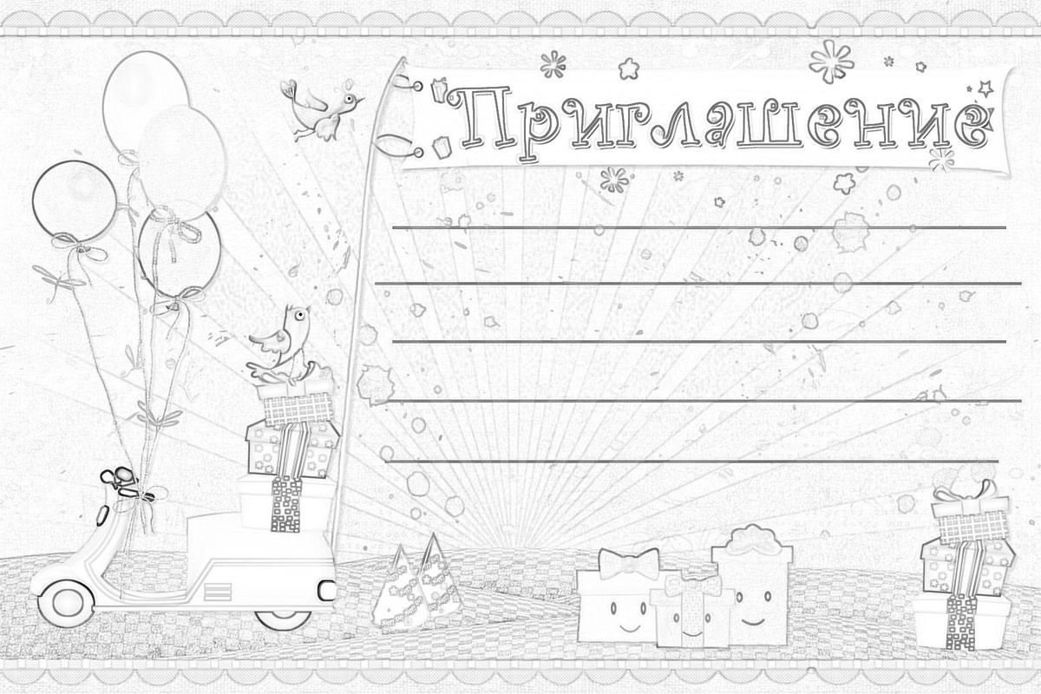
Приложение 3
Рефлексивная анкета
(заполняется каждым участником по окончании работы в микрогруппе)
Поставь галочку на оценочной шкале:
1. Оцени, насколько интересной показалась тебе эта задача.
1 | 2 | 3 | 4 | 5

2. Оцени, насколько сложными для тебя оказались предложенные задания.
1 | 2 | 3 | 4 | 5

3.Оцени свой вклад в решение задачи (насколько ты оказался полезен своей группе при решении задачи).
1 | 2 | 3 | 4 | 5

4.Оцени, насколько дружно и слаженно работала твоя группа.
1 | 2 | 3 | 4 | 5

Хотел бы ты работать еще раз в той же группе? (Обведи)
Да Нет Почему?
_______________________________________________________

Рефлексивная анкета
(заполняется каждым участником по окончании работы в микрогруппе)
Поставь галочку на оценочной шкале:
1. Оцени, насколько интересной показалась тебе эта задача.
1 | 2 | 3 | 4 | 5

2. Оцени, насколько сложными для тебя оказались предложенные задания.
1 | 2 | 3 | 4 | 5

3.Оцени свой вклад в решение задачи (насколько ты оказался полезен своей группе при решении задачи).
1 | 2 | 3 | 4 | 5

4.Оцени, насколько дружно и слаженно работала твоя группа.
1 | 2 | 3 | 4 | 5

Хотел бы ты работать еще раз в той же группе? (Обведи)
Да Нет Почему?
_______________________________________________________

Приложение 4

Оценочный лист публичного представления работы группы

Критерии | Количество баллов
1. План подготовки к празднику составлен верно
2. В плане присутствует вся необходимая информация
3. Приглашение оформлено грамотно, аккуратно и эстетично
4. Выступление было понятное, логичное и выразительное
Итого

Шкала оценок:
3 балла — указанное качество проявляется в полной мере
2 балла — указанное качество проявляется в значительной степени
1 балл — указанное качество проявляется частично
0 баллов — указанное качество отсутствует

Замысел проектной задачи
Дети работают в группах не более 5 человек, выполняя последовательно 8 заданий. Для удобства работы в группе учитель может распечатать задания в нужном количестве для каждой группы. Для детей с ОВЗ предлагаются посильные им задания, а остальные задания могут даваться в готовом виде.
Итогом работы является план организации дня рождения и приглашение на этот праздник. Создавая свои «продукты», дети берут данные из заданий.
Работа рассчитана на 2 урока с 10 минутным перерывом.
Комментарий к заданию 1.
Дети определяют бюджет семьи, заполнив таблицу. Вычисляют, сколько рублей удалось накопить семье на организацию дня рождения Вити.
Решение: 72000 - 65000 =7000 руб.
Ответ:
Родители Вити выделили на празднование дня рождения 7000 рублей

Заносят данные в план подготовки к празднику (Приложение 1).
Комментарий к заданию 2.
Дети восстанавливают правильный порядок плана подготовки к празднику, располагают пункты в нужном порядке и приклеивают в свой план (Приложение 1). Возможны разные варианты, но порядок выполнения действий по подготовке к празднику должен быть логичными.
Комментарий к заданию 3.
Отмечают нужный раздел сайта. Возможны варианты: «Отдых и развлечения», «Питание», «Для детей», «Для друзей»
Комментарий к заданию 4.
Пользуясь диаграммой, определяют самое популярное кафе: Family café. По карте определяют его адрес: ул. Комитетская, 10-А
Комментарий к заданию 5.
Пользуясь информацией, дети заполняют таблицу, выбирая блюда и количество порций на свое усмотрение. Заносят итог в план (в Приложение 1) в нужную строку.
Комментарий к заданию 6.
Пользуясь информацией, дети заполняют таблицу, выбирая аниматоров на свое усмотрение. Заносят итог в план в нужную строку.
Комментарий к заданию 7.
Пользуясь информацией таблицы, дети выбирают подходящее время отправления автобуса (13-40), записывают ответ. Эти данные потребуются при ответе на вопросы итогового задания.
Комментарий к заданию 8.
В данном задании ребята выбирают правила составления приглашения, зачеркивают лишние:
- Приглашение должно быть без обращения к гостю.
- Укажите в приглашении, какой подарок вы хотите получить

Затем изготавливают Приглашение, используя шаблон Приложение 2. Оформляют его: раскрашивают и украшают. Можно предложить пустой лист, чтобы дети проявили своё творчество.
Итоговое задание.
Отвечают на вопросы, ответы заносят в таблицу
Комментарии к рефлексии членов группы
Каждый участник группы заполняет лист самооценки. Рефлексивную анкету нужно распечатать на каждого (Приложение 3).
Комментарии к оценке публичного представления работы группы.
Работа проходит фронтально, совместно с учителем дают оценку результатов работы группы (Приложение 4). В таблицу заносят баллы от 0 до 3.Таблица висит на доске для каждой группы. Шкала дана после таблицы.

.

